测量设备溯源抽查表
编号：0075-2017-2021
企业名称 | 大庆慧龙石油机械有限公司
部门 | 测量设备名称 | 测量设备  编号 | 型号规格 | 测量设备  计量特性 | 测量标准装置名称及技术参数 | 检定/校准机构 | 检定/校准日期 | 符合打√  不符合打×
质检办 | 外径千分尺 | 971566 | （50-75）mm | U=1.1μmK=2 | 量块5等 | 大庆油田计量检定测试所 | 2021.9.15 | √
质检办 | 外径千分尺 | 89039 | （75-100）mm | U=1.1μmK=2 | 量块5等 | 大庆油田计量检定测试所 | 2021.9.15 | √
质检办 | 游标卡尺 | 2681 | （0-300）mm | ±0.03mm | 量块5等 | 大庆油田计量检定测试所 | 2021.9.15 | √
质检办 | 游标卡尺 | 7501 | （0-150）mm | ±0.02mm | 量块5等 | 大庆油田计量检定测试所 | 2021.9.15 | √
质检办 | 万能角度尺 | 43206 | （0-320）° | U=0.9′K=2 | 角度块2级 | 大庆油田计量检定测试所 | 2021.9.15 | √
审核综合意見：

公司已制定《计量确认管理程序》、《外部供方管理程序》，《测量设备溯源管理程序》，公司未建最高计量标准，测量设备由质检办负责溯源。公司测量设备全部委托《大庆油田计量检定测试所》机构检定/校准，校准/检定证书由质检办保存。根据抽查情况，该公司的校准情况符合溯源性要求。

审核日期：2021 年9 月 15 日
审核员签字： 部门代表签字：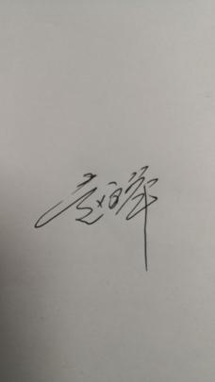

说明：“计量特性”可以填写测量设备的最大允差、准确度等级或校准结果的测量不确定度。

